**„EU peníze školám“**

**Projekt DIGIT – digitalizace výuky na ISŠTE Sokolov**

**reg.č. CZ.1.07/1.5.00/34.0496**

|  |  |
| --- | --- |
| **III/2 Inovace a zkvalitnění výuky prostřednictvím ICT** | **VY_32_INOVACE_8_1_19** |
| **Název vzdělávacího materiálu** | Automatizace – elektronické systémy a zpětná vazba – Funkční generátor |
| **Jméno autora** | Ing. Luboš Látal |
| **Tematická oblast** | Automatizace - elektronické systémy a zpětná vazba |
| **Vzdělávací obor** | 26-41-M/01 Elektrotechnika |
| **Předmět** | Elektrotechnická měření |
| **Ročník** | 3. |
| **Rozvíjené klíčové kompetence** | Žák aktivně rozvíjí získané poznatky pro uplatnění v praxi. Rozvoj technického myšlení |
| **Průřezové téma** | Elektronika, matematika |
| **Časový harmonogram** | 1 vyučovací hodina |
| **Použitá literatura a zdroje** | Elektrotechnická měření, J. Husman, M. Marťak, J. Koudelka, SNTL 1989 |
| **Pomůcky a prostředky** | Interaktivní tabule, dataprojektor |
| **Anotace** | Funkční generátor, fáze, zpětná vazba |
| **Způsob využití výukového materiálu ve výuce** | Výklad, cvičení, test |
| **Datum (období) vytvoření vzdělávacího materiálu** | Srpen 2013 |

*Tento výukový materiál je plně v souladu s Autorským zákonem (jsou zde dodržována všechna autorská práva).*

*Pokud není uvedeno jinak, autorem textů a obrázků je Ing. Luboš Látal.*

**Automatizace - elektronické systémy a zpětná vazba**

**Automatizace – elektronické systémy a zpětná vazba – Funkční generátor**

**Funkční generátor viz (obr. 1) :**

Dokažte, že pro f(u)=a.un platí pro výstupní napětí



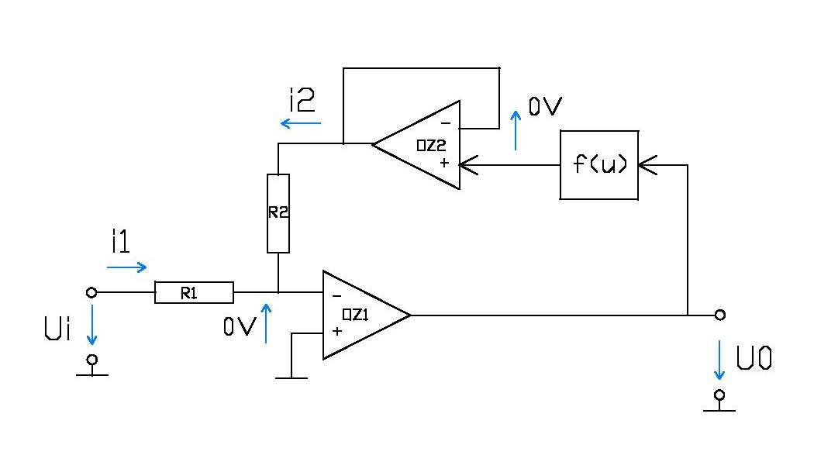

Obr. 1 Funkční generátor

Převodník f(u) nesmí obracet fázi, aby zpětná vazba „okolo“ OZ1 byla záporná.

Dále musí platit





Zároveň platí

,

po dosazení tedy dostáváme





Pokud platí , dostaneme



a po úpravě



Funkční závislost je inverzní funkcí bloku f(u), který je zapojen

v obvodu zpětné vazby.

Bude-li například a=1 a n=2, bude platit



Cvičení

1. **Do daného obrázku funkčního generátoru dopiš jednotlivé veličiny**

**popisující tento generátor.**

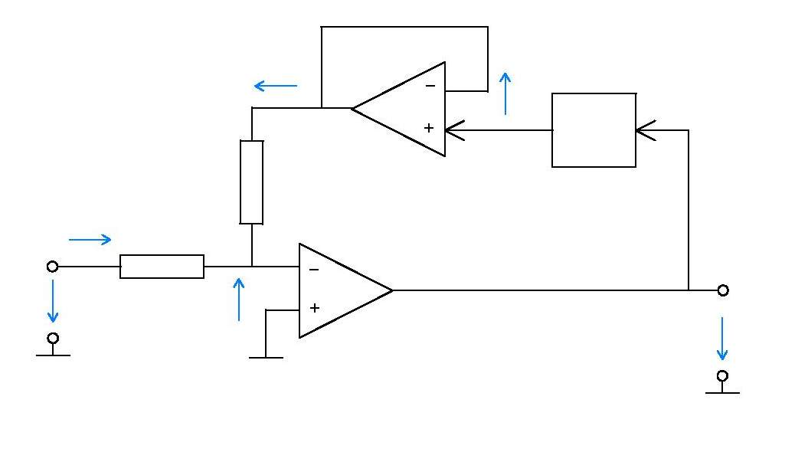

1. **Po provedení důkazu, zkus napsat vztahy, které musí platit pro i1 a i2.**

**Test**

1. **Převodník f(u) nesmí obracet fázi, aby zpětná vazba „okolo“ OZ1 byla jaká?** 
   1. kladná
   2. záporná
   3. nulová
   4. neexistující

**2. Když uvažujeme důkaz, jaký vztah musí platit mezi i1 a i2?**



a)



b)

c)

d) nemusí platit žádný vztah

**3. Funkční závislost U0=f(Ui) je inverzní funkcí bloku f(u), který**

**je zapojen v obvodu jaké vazby?**

a) zpětné

b) dopředné

c) kolísající

d) žádné